Rivera, 30 de marzo de 2023.

**SEÑOR DIRECTOR DE LA DIVISIÓN HIGIENE**

**Tecnólogo en Logística Pedro SANTAMARTA.**

Quienes suscriben, vecinos de Camino a Bañado Nogueira y cercanías (identificados con nuestras firmas, aclaraciones de firmas y documentos de identidad, lucientes al pie), constituyendo domicilio digital en [pazymonte@gmail.com](mailto:pazymonte@gmail.com), se presentan ante usted y expresan:

1. **ANTECEDENTES**:

**1.1.** Como a usted le consta, estos vecinos (20 familias, 80 personas, aproximadamente) hemos trabajado en el diseño de un borrador de **Plan de Gestión Integral de Residuos** (en adelante: “Plan”), a nivel comunitario, cumpliéndose estos pasos:

A) 18.02.023: reunión de 18 vecinos, en Comisión de Fomento Rural Curticeiras, en la que se acordaron, por unanimidad de presentes, las principales etapas y actividades de aquel Plan (que se sintetiza en el capítulo 2)

B) 19.02.023: difusión a nivel interno, vía grupo de WhatsApp, de las soluciones propuestas, para dar conocimiento general.

C) 19.02 a 23.02.023: intercambio general entre todos los vecinos (comprendiendo también a los no asistentes a aquel encuentro), a resultas del cual surgieron propuestas, que fueron tenidas en cuenta en el presente documento.

D) 01.03.023: reunión de un grupo de vecinos con usted y funcionaria de la División, en Camino a Bañado Nogueira, en la que: a) se intercambiaron ideas sobre el plan, formulando usted comentarios, que fueron considerados en el presente documento; b) se fijó el lugar en el que se instalarán los dos depósitos de residuos (un contenedor y un bolsón), próximo a la entrada al predio de la familia Capeletti [1]; c) se determinaron tareas de acondicionamiento del espacio, a cargo de los vecinos.

E) 05.03.023: limpieza inicial (desmalezamiento) del sector en el que se situará el depósito de residuos, llevada a cabo por el vecino Gelsi Vandes.

F) 06 a 07.03.023: redacción por equipo del Programa PAZyMONTE de un borrador del citado Plan, puesto a consideración y firmado por los vecinos mencionados en la comparecencia.

En resumen: al Plan que se presentará en el siguiente capítulo ha sido diseñado en un ámbito de **participación pública**, procurando alcanzar **soluciones amigables con el medio ambiente** (para mitigación del cambio climático), **de posible implementación y sustentable**.

1. **PLAN DE GESTIÓN DE RESIDUOS**:

Para permitir una fácil visualización del Plan, nos permitimos presentar el siguiente cuadro:

|  |  |  |
| --- | --- | --- |
| **ETAPA** | **ACTIVIDAD** | **RESPONSABLE** |
| **GENERACIÓN** | Minimizar | Vec inos |
| **CLASIFICACIÓN** | Orgánicos, rec iclables, no aprovechables, peligrosos [2] |
| **DESTINO 1** | Predio (varios usos): residuos orgánicos [3] |
| Rina: frascos de vidrio [4] |
| **DESTINO 2:** | Contenedor: no aprovechables [5] |
| Bolsón: plásticos, vidrios (no frascos) y metales ligeros |
| Comisión Fomento o : residuos de producción peligrosos, en c ondiciones reglamentarias [6] |  |
| **TRANSPORTE** | Contenedor: I.D.R. | I.D.R. |
| Bolsón: a determinar | Cooperativa u otro |
| **DESTINO FINAL** | En func ión del transporte | A determinar |

1. **IMPLEMENTACIÓN DEL PLAN**:

La implementación del Plan requerirá las siguientes **actividades previas**:

1. La construcción de una **base hormigonada** en el sector de depósitos, para facilitar la movilización del contenedor y del bolsón. Esta tarea será asumida por los vecinos, como contribución comunitaria. La base podrá ser complementada con la instalación de un techo ligero.
2. La aportación del **contenedor** y el **bolsón**, a cargo de la Intendencia Departamental de Rivera.
3. La aportación de un **cartel explicativo** sobre el Plan y su funcionamiento operativo, que se instalará en el sector de los depósitos, a cargo del Programa PAZyMONTE.
4. La organización de instancias de **capacitación** sobre: operativa de la gestión de residuos; participación pública. Se priorizará la sensibilización y formación de los niños de la zona [7]. A esos efectos, el Programa PAZyMONTE, contando con la asistencia de INDRA, y en coordinación con la Dirección de la Escuela 66, proyecta brindar una charla el día 11.04.023. La División Higiene podrá organizar una charla dirigida a los adultos.
5. La organización conjunta, por aquella División y los vecinos, de **instancias de monitoreo**, orientadas a la evaluación del cumplimiento de las obligaciones asumidas y la determinación de las medidas correctivas pertinentes.

Por todo lo expuesto, al Señor Director solicitamos:

1. Se tengan presentes los antecedentes reseñados en el capítulo 1.
2. **Se apruebe el Plan de Gestión de Residuos** propuesto en el capítulo 2.
3. Se dispongan las coordinaciones pertinentes para la efectiva implementación del Plan, resumida en el capítulo 3.

**PLAN APROBADO POR LA INTENDENCIA DEPARTAMENTAL DE RIVERA**

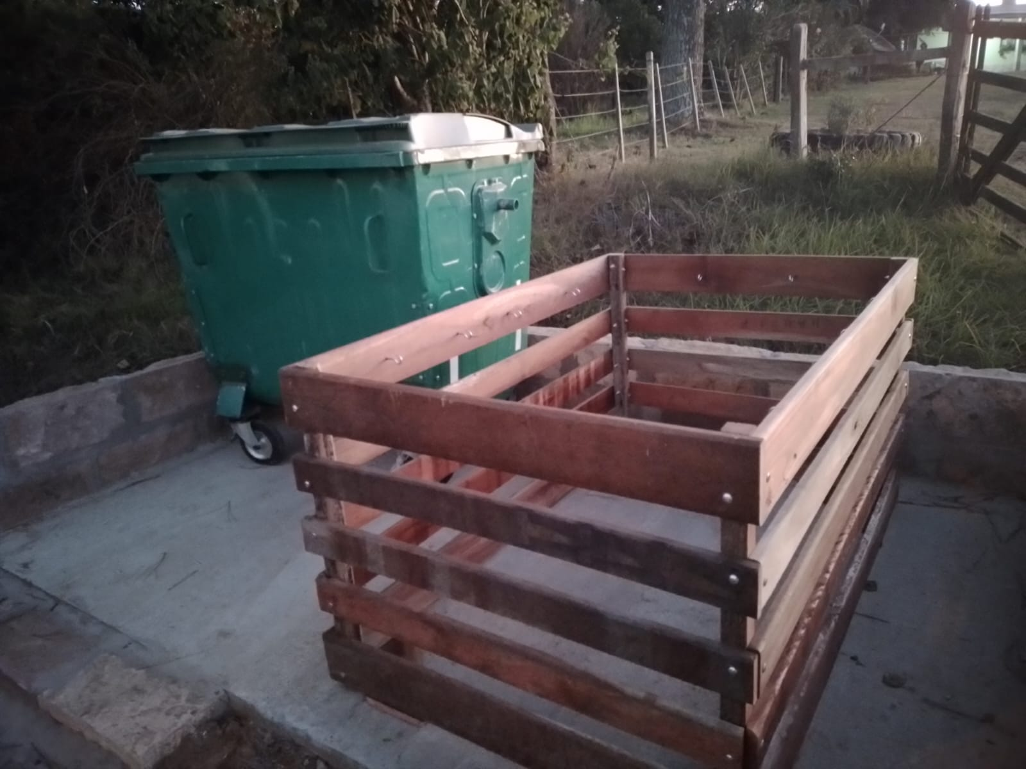

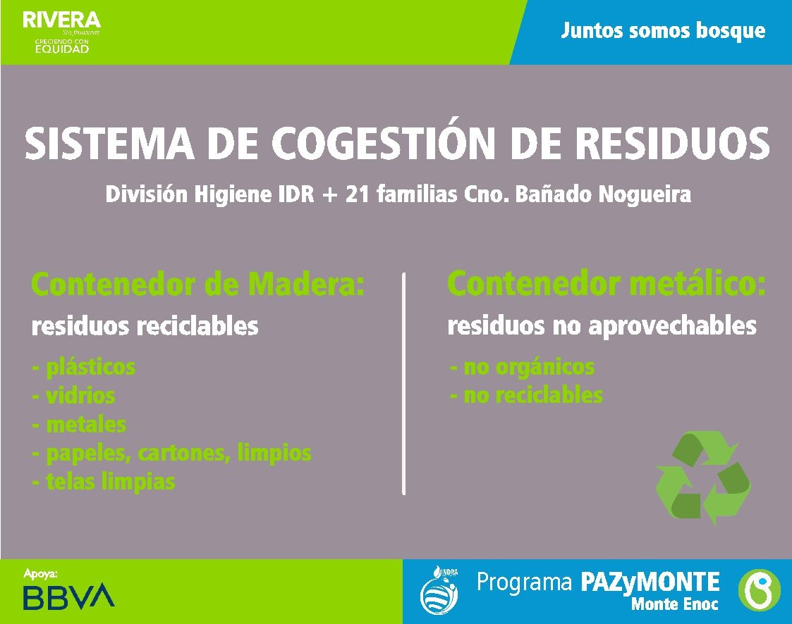

1. Cuya propietaria puso a disposición el sitio de depósito.
2. Vinculados a las actividades productivas y a la salud humana.
3. Compostaje para abono, alimentación de animales y otros destinos que favorezcan su biodegradación.
4. Para ser aprovechados en la producción de dulces y otros productos.
5. No orgánicos, no reciclables, ni peligrosos: empaques de alimentos, servilletas, pañales, restos de papeles, nylon, por ejemplo.
6. Triple lavado y agujereado.
7. Principales difusores de las buenas prácticas en materia de cuidado de medio ambiente.